

***ВЕЛОТРЕНАЖЁР***

Артикул: B5076P

Серия (тип): B

***РУКОВОДСТВО ПОЛЬЗОВАТЕЛЯ***

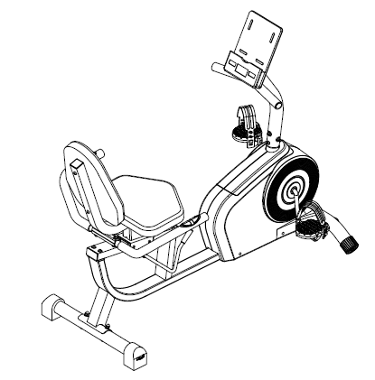



**СОДЕРЖАНИЕ**

|  |  |  |  |
| --- | --- | --- | --- |
| СОДЕРЖАНИЕ | 2 | ИНСТРУКЦИИ ПО СБОРКЕ | 12-15 |
| ИНСТРУКЦИИ ПО БЕЗОПАСНОСТИ | 3-4 | РЕГУЛИРОВКА СИДЕНЬЯ | 16 |
| СБОРОЧНЫЙ ЧЕРТЁЖ | 5 | ПЕРЕМЕЩЕНИЕ ТРЕНАЖЁРА | 16 |
| СПЕЦИФИКАЦИЯ | 6-8 | РЕГУЛИРОВКА УСТОЙЧИВОСТИ | 17 |
| СОСТАВНЫЕ ЧАСТИ ТРЕНАЖЁРА | 9 | ИНСТРУКЦИИ ПО РАБОТЕ С КОНСОЛЬЮ | 18-22 |
| ПЕРЕЧЕНЬ КРЕПЁЖНЫХ ДЕТАЛЕЙ | 10-11 |  |  |
|  |  |  |  |

**ИНСТРУКЦИИ ПО БЕЗОПАСНОСТИ**

Благодарим Вас за выбор нашего продукта. Для обеспечения Вашей безопасности соблюдайте меры предосторожности. Перед сборкой и эксплуатацией тренажёра ознакомьтесь со всеми инструкциями в данном руководстве. Для безопасной и эффективной работы с тренажёром убедитесь, что оборудование правильно собрано и используется должным образом. Немаловажным фактором является и своевременное техническое обслуживание тренажёра. Проконтролируйте, чтобы все пользователи оборудования были проинформированы обо всех предупреждениях и мерах предосторожности.

1. Перед началом работы с тренажёром проконсультируйтесь со своим врачом, чтобы определить, есть ли у Вас какие-либо медицинские или физические противопоказания, которые могут поставить под угрозу Ваше здоровье и безопасность, или препятствовать правильному использованию оборудования. Обязательно обратитесь к врачу за рекомендациями, если Вы принимаете лекарства, которые могут повлиять на Ваш пульс, кровяное давление или уровень холестерина.
2. Чрезмерная нагрузка или неправильная работа с тренажёром может нанести вред Вашему здоровью. Если во время тренировки Вы почувствуете головокружение, слабость или обнаружите у себя какие-либо другие болезненные симптомы, немедленно прекратите тренировку и обратитесь к врачу.
3. Не подпускайте к тренажёру детей и питомцев. Оборудование предназначено исключительно для взрослых.
4. Используйте тренажёр на твёрдой ровной поверхности. Положите под тренажёр специализированное покрытие для защиты пола от загрязнений и любых других повреждений. Для обеспечения безопасности, вокруг оборудования должно находиться не менее 120 см свободного пространства**.**
5. Перед первым запуском тренажёра проверьте все винты, гайки и другие соединения. Убедитесь, что тренажёр установлен в безопасном положении. Для поддержания должного уровня безопасности оборудования, регулярно проводите осмотр тренажёра на предмет повреждений и износа.
6. Для правильной работы тренажёра регулярно смазывайте его движущиеся части. Рекомендуется наносить смазку один раз в месяц.
7. Если при сборке или проверке оборудования Вами были обнаружены неисправные компоненты, или вы услышали необычные шумы от оборудования во время использования, немедленно прекратите работу с тренажёром и сообщите вашему представителю о необходимости ремонта.
8. При использовании оборудования надевайте соответствующую спортивную одежду. Не рекомендуется надевать свободную одежду, которая может попасть в подвижные детали тренажёра или ограничить ваши движения.
9. Никогда не вставляйте посторонние предметы в движущиеся детали тренажёра.
10. Максимально допустимый вес пользователя – 130 кг.
11. Данный тренажёр не предназначен для терапевтических целей.
12. Будьте осторожны при подъёме и перемещении тренажёра. При необходимости обратитесь за помощью.
13. Храните оборудование в помещении, защищенном от влаги и пыли. Избегайте перегрев или переохлаждение тренажёра, а также сырости, которая может привести к коррозии и повреждению деталей.
14. Используйте тренажёр исключительно в личных целях!

**ВНИМАНИЕ:** **ПЕРЕД ТЕМ, КАК ПРИСТУПИТЬ К ЛЮБОЙ ПРОГРАММЕ ТРЕНИРОВОК, ОБЯЗАТЕЛЬНО ПРОКОНСУЛЬТИРУЙТЕСЬ С ВРАЧОМ. В ПЕРВУЮ ОЧЕРЕДЬ, ЭТО НЕОБХОДИМО ДЛЯ ПОЛЬЗОВАТЕЛЕЙ СТАРШЕ 35 ЛЕТ, А ТАКЖЕ ДЛЯ ТЕХ, У КОГО ЕСТЬ ПРОБЛЕМЫ СО ЗДОРОВЬЕМ. ИЗУЧИТЕ ВСЕ ИНСТРУКЦИИ И РЕКОМЕНДАЦИИ, ПРЕДСТАВЛЕННЫЕ В ДАННОМ РУКОВОДСТВЕ. СОХРАНИТЕ РУКОВОДСТВО ДЛЯ ДАЛЬНЕЙШЕГО ИСПОЛЬЗОВАНИЯ.**

**СБОРОЧНЫЙ ЧЕРТЁЖ**

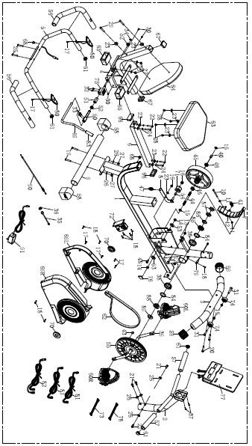

**СПЕЦИФИКАЦИЯ**

|  |  |  |
| --- | --- | --- |
| **№** | **Наименование** | **Кол-во** |
| 1 | Главная рама | 1 |
| 2 | Передняя стойка | 1 |
| 3 | Передний стабилизатор | 1 |
| 4 | Держатель сиденья | 1 |
| 5 | Поручень | 1 |
| 6 | Регулировочная трубка | 1 |
| 7 | Пластина магнита | 1 |
| 8 | Натяжной шкив | 1 |
| 9 | Задний стабилизатор | 1 |
| 10 | Шестигранный болт M6*70 | 1 |
| 11 | Шестигранная гайка M6 | 2 |
| 12 | Шестигранный болт M8*40 | 1 |
| 13 | Гака с нейлоновой вставкой M8 | 1 |
| 14 | Гайка M10*H5 | 2 |
| 15 | Гайка M10*H4 | 2 |
| 16 | Гайка с нейлоновой вставкой M10 | 4 |
| 17 | Самонарезной винт ST4.2*20 | 6 |
| 18 | Самонарезной винт ST4.2*50 | 9 |
| 19 | Каретный болт M8*60 | 2 |
| 20 | Болт с шестигранной головкой M8*55 | 2 |
| 21 | Болт с шестигранной головкой M8*20 | 4 |
| 22 | Болт M8*45 | 4 |
| 23 | Плоская шайба 16*8.5 | 13 |
| 24 | Пружинная шайба D8 | 4 |
| 25 | Каретный болт M8*42 | 2 |
| 26 | Изогнутая шайба 16*8.5 | 6 |
| 27 | Глухая гайка M8 | 4 |
| 28 | Болт с шестигранной головкой M8*16 | 4 |
| 29 | Болт с шестигранной головкой M8*50 | 2 |
| 30 | Винт M5*8 | 4 |
| 31 | Болт с шестигранной головкой M8*38 | 2 |
| 32 | Винт M5*15 | 2 |
| 33 | Болт с шестигранной головкой M6*15 | 2 |
| 34 | Пружинная шайба D12 | 1 |
| 35 | Провод питания | 1 |
| 36 | Гайка | 1 |
| 37 | Крестовой винт M5*10 | 2 |
| 38 | Защитная крышка Ø56*15.5 | 2 |
| 39 | Кривошип | 1 |
| 40 | Распорная втулка Φ16*Φ10.2*17 | 1 |
| 41 | Пружина Φ18×48 | 1 |
| 42 | Магнит | 9 |
| 43 | Круглый магнит | 1 |
| 44 | Ось | 1 |
| 45 | Маховик | 1 |
| 46 | Подшипник 6000z | 2 |
| 47 | Пружина | 1 |
| 48 | Шестигранный болт M8*15 | 1 |
| 49 | Фиксирующая рукоятка | 1 |
| 50 | Распределительный вал | 1 |
| 51 | Колесо | 1 |
| 52 | Распорная втулка | 2 |
| 53 | Шайба Φ30×2.0 | 2 |
| 54 | Распорная втулка (для натяжного шкива) | 1 |
| 55 | Ремённый шкив | 1 |
| 56 | Поролоновая накладка для боковых рукояток | 2 |
| 57 | Поролоновая накладка для поручня | 2 |
| 58 | Заглушка для заднего стабилизатора | 2 |
| 59 | Заглушка для переднего стабилизатора | 2 |
| 60 | Педаль (левая/правая) | 1 |
| 61 | Заглушка для поручня | 4 |
| 62 | Ремень | 1 |
| 63 | Сиденье | 1 |
| 64 | Спинка | 1 |
| 65 | Муфта | 2 |
| 66 | Заглушка (для регулировочной трубки) | 2 |
| 67 | Заглушка (для держателя) | 2 |
| 68 | Изоляционная шайба | 2 |
| 69 | Защитная крышка цепи (левая/правая) | 1 |
| 70 | Защитная крышка кривошипа | 2 |
| 71 | Подшипник 6000 | 1 |
| 72 | Двигатель | 1 |
| 73 | Провод консоли (нижний) | 1 |
| 74 | Колесо | 2 |
| 75 | Тормозное устройство | 1 |
| 76 | Шайба | 1 |
| 77 | Консоль | 1 |
| 78 | Провод консоли (верхний) | 1 |
| 79 | Провод датчика | 1 |
| 80 | Провод пульсометра (нижний) | 2 |
| 81 | Провод пульсометра (верхний) | 2 |
| 82 | Провод пульсометра (центральный) | 2 |
| 83 | Brake handlebar set | 1 |
| 84 | Шариковый подшипник | 2 |
| 85 | Гайка Ø46*12 | 1 |
| 86 | Шайба Ø46*2 | 1 |
| 87 | Шестигранная гайка 32*32*4 | 2 |
| 88 | Гайка Ø46*12 | 1 |
| 89 | Плоская шайба Ø40.5*3 | 1 |
| 90 | Провод двигателя | 1 |
| 91 | Адаптер | 1 |
| 92 | Шестигранный ключ | 1 |
| 93 | Рожковый ключ | 1 |

**СОСТАВНЫЕ ЧАСТИ ТРЕНАЖЁРА**

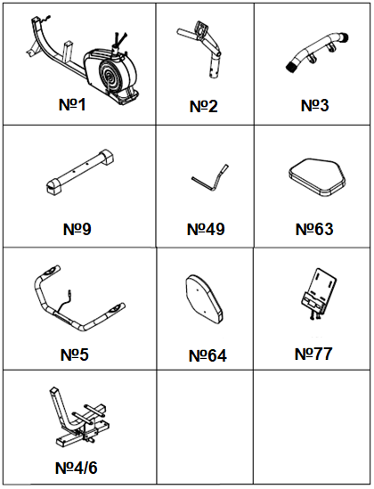

|  |  |  |
| --- | --- | --- |
| **№** | **НАИМЕНОВАНИЕ** | **КОЛ-ВО** |
| 1 | Главная рама | 1 |
| 2 | Передняя стойка | 1 |
| 3 | Передний стабилизатор | 1 |
| 4 | Держатель сиденья | 1 |
| 5 | Поручень | 1 |
| 6 | Регулировочная трубка | 1 |
| 9 | Задний стабилизатор | 1 |
| 49 | Фиксирующая рукоятка | 1 |
| 63 | Сиденье | 1 |
| 64 | Спинка | 1 |
| 77 | Консоль | 1 |
|  | Руководство пользователя | 1 |
|  | Комплект крепёжных деталей | 1 |

**ПЕРЕЧЕНЬ КРЕПЁЖНЫХ ДЕТАЛЕЙ**

|  |  |  |  |  |
| --- | --- | --- | --- | --- |
| **№п/п** | **№детали** | **Наименование** | **Изображение** | **Кол-во** |
| A | 19 | Каретный болт M8*60, |  | 2 |
| 26 | Изогнутая шайба 16*8.5*1.5 |  | 2 |
| 27 | Глухая гайка M8 |  | 2 |
| B | 20 | Болт с шестигранной головкой M8*55 |  | 2 |
| C | 23 | Плоская шайба 16*8.5*1.5 |  | 2 |
| 29 | Болт с шестигранной головкой M8*50 |  | 2 |
| D | 23 | Плоская шайба 16*8.5*1.5 |  | 4 |
| 28 | Крестовой винт M8*16 |  | 4 |
| E | 33 | Винт M6*15 |  | 2 |
| F | 25 | Каретный болт M8*42 |  | 2 |
| 23 | Плоская шайба 16*8.5*1.5 |  | 2 |
| 27 | Глухая гайка M8 |  | 2 |
| G | 22 | Болт с шестигранной головкой M8*45 |  | 4 |
| 24 | Пружинная шайба D8 |  | 4 |
| 23 | Плоская шайба 16*8.5*1.5 |  | 4 |
| H | 21 | Крестовой винт M8*20 |  | 4 |
| 26 | Изогнутая шайба 16*8.5*1.5 |  | 4 |
| J | 92 | Шестигранный ключ |  | 1 |
| K | 93 | Рожковый ключ |  | 1 |

**ИНСТРУКЦИИ ПО СБОРКЕ**

ПРИМЕЧАНИЕ: Для сборки тренажёра требуется не менее двух взрослых людей.

**Шаг 1:**

Прикрепите **передний стабилизатор (9)** к **главной раме (1)** с помощью **комплекта крепёжных деталей (А)** – каретных болтов, изогнутых шайб и глухих гаек.

Прикрепите **задний стабилизатор (3)** к **главной раме (1)** с помощью **рожкового ключа (B).**

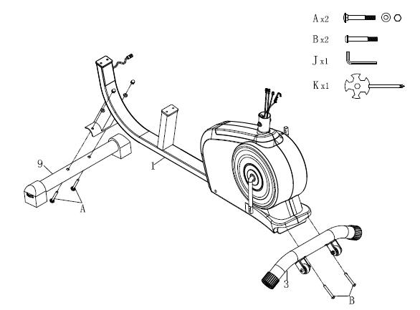

**Шаг 2:**

Прикрепите **сиденье (63)** к соответствующему **держателю (4)**, с помощью **комплекта крепежей (D)** – крестовых винтов и плоских шайб.

Прикрепите **спинку (64)** к **держателю (4)** с помощью **комплекта крепежей (C)** – болтов и плоских шайб.

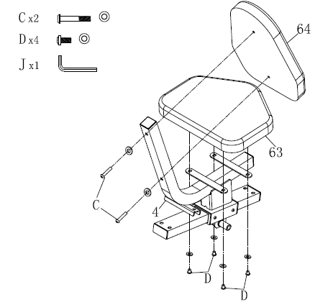

**Шаг 3:**

Установите **фиксирующую рукоятку (49)** в отверстие **распределительного вала (50)**, закрепите её с помощью **винтов (Е).**

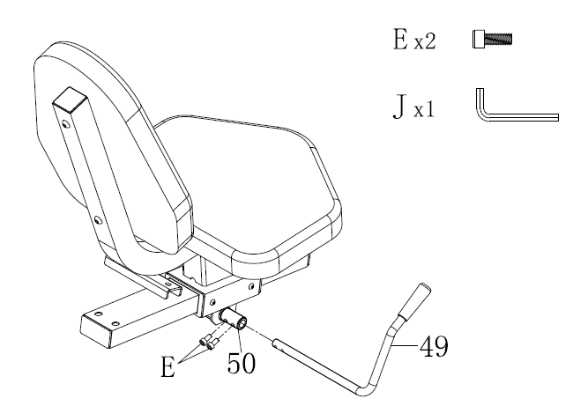

**Шаг 4:**

Прикрепите **поручень (5)** к **держателю (4)** с помощью **комплекта крепежей (F)** – каретных болтов, изогнутых шайб и глухих гаек.

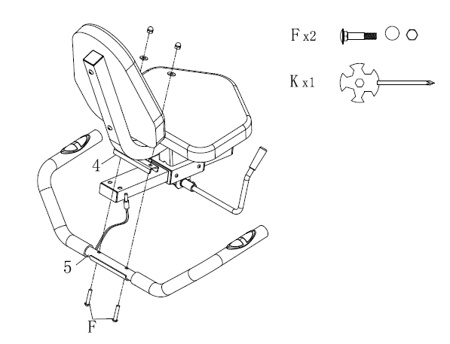

**Шаг 5:**

Прикрепите **держатель (4)** к **главной раме (1)** с помощью **комплекта крепежей (G)** – болтов, пружинных и плоских шайб.

Соедините **нижний (80)** и **центральный провода пульсометра (82).**

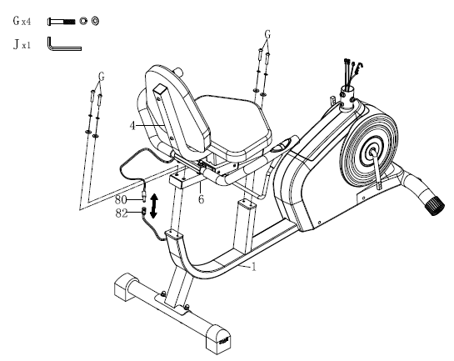

**Шаг 6:**

Соедините **верхний (78)** и **нижний (73) провода консоли**, а затем – **верхние (81)** и **центральные (82) провода пульсометра.**

Прикрепите **переднюю стойку (2)** к **главной раме (1)** с помощью **комплекта крепежей (H)** – крестовых винтов и изогнутых шайб.

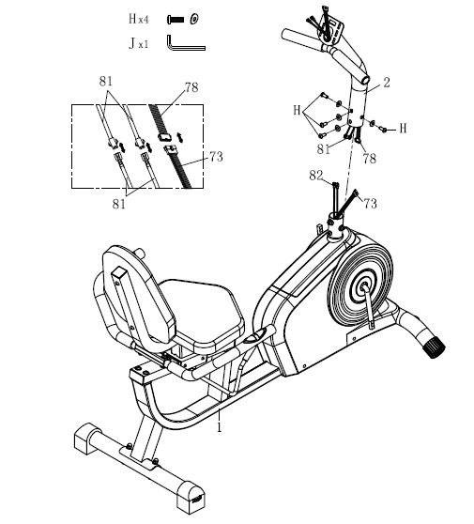

**Шаг 7:**

Подсоедините **верхний провод пульсометра (81)** и **верхний провод консоли (78)** к **консоли (77).** Затем прикрепите **консоль (77)** к **передней стойке (2)** с помощью **крестовых винтов** **(I)**.

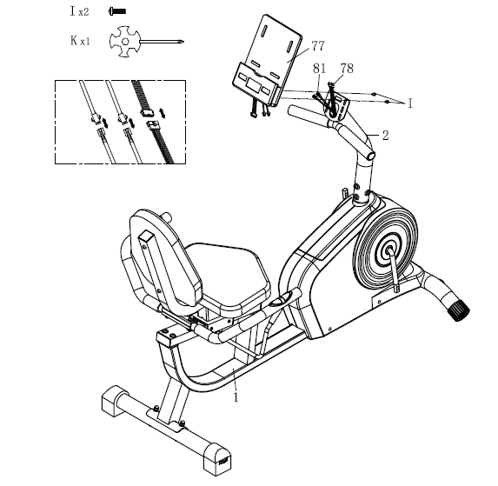

**Шаг 8:**

Прикрепите **левую** и **правую педали (60L/R)** к соответствующим **кривошипам (39)**. Педали промаркированы (“L” и “R” соответственно). Для того, чтобы закрепить педали, необходимо закрутить их в кривошип. Правую педаль следует закручивать по часовой стрелке, левую педаль – против часовой стрелки.

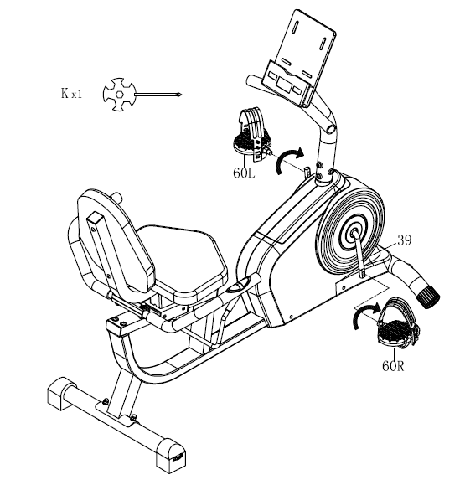

*Сборка завершена!*

**РЕГУЛИРОВКА СИДЕНЬЯ**

Поднимите **фиксирующую рукоятку (49)**, чтобы ослабить сиденье (см. рис. 1). Обопритесь ногами о пол и установите **сиденье (63)** в удобное для Вас положение. Опустите **рукоятку (49),** чтобы зафиксировать сиденье (см. рис. 2).





*Рис. 1 Рис. 2*

**ПЕРЕМЕЩЕНИЕ ТРЕНАЖЁРА**



Возьмитесь за **задний стабилизатор (3)** и поднимите тренажёр таким образом, чтобы он опирался только о колёса, установленные на **переднем стабилизаторе (9)**. Теперь Вы можете переместить тренажёр в любое необходимое для Вас место.

**РЕГУЛИРОВКА УСТОЙЧИВОСТИ ТРЕНАЖЁРА**

Для того, чтобы тренировка на тренажёре была комфортной, необходимо убедиться, что тренажёр находится в устойчивом положении. Если тренажёр качается во время использования, отрегулируйте заглушки, установленные на **заднем стабилизаторе (9)**. Для этого поворачивайте их по часовой стрелке, до тех пор, пока проблема не будет устранена.



**Инструкции по работе с консолью**

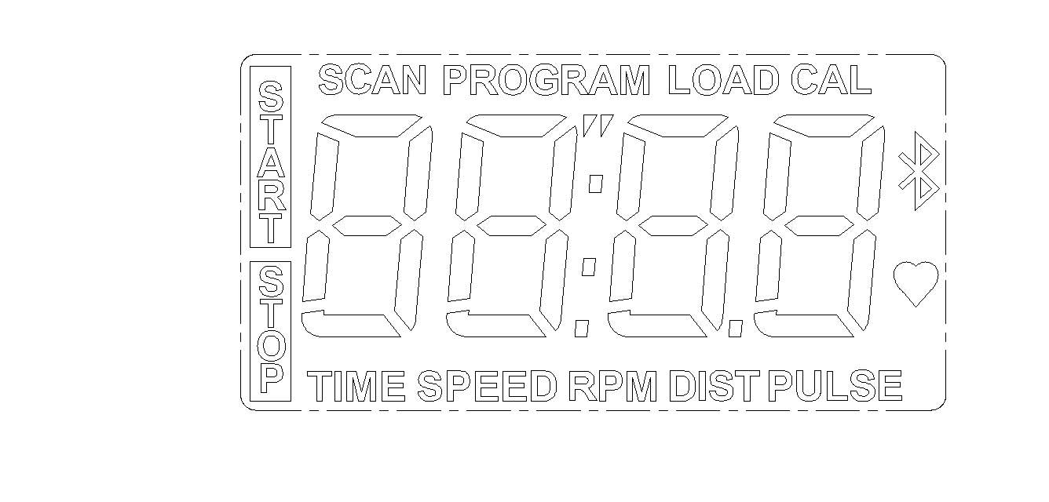

**Основные положения:**

**A. Подключение дополнительных устройств**

Для использования дополнительных устройств необходимо установить на консоль модуль Bluetooth.

• Нажмите кнопку, чтобы включить или выключить Bluetooth® на компьютере. Когда Bluetooth® активирован, значок Bluetooth® мигает на дисплее.

• Загрузите совместимое приложение (например, Kinomap) из App Store или Play Store.

• Только мобильный телефон может быть подключен с помощью Bluetooth.

**Б. Запуск консоли**

Для включения консоли подключите адаптер к оборудованию. Консоль издаст звуковой сигнал, после чего запустится в ручном режиме.

**В. Выбор программы тренировок и настройка параметров**

1. Для выбора необходимой программы тренировок воспользуйтесь кнопками UP (+) и DOWN (-), затем подтвердите выбор при помощи кнопки ENTER (ВВОД).

2. Для настройки параметров тренировки в ручном режиме используйте кнопки UP (+) и DOWN (-). Вы можете установить целевые значения для следующих параметров: нагрузка, количество сожженных калорий, продолжительность тренировки, пройденная дистанция и частота пульса.

3. Для запуска тренировки нажмите на кнопку START/STOP (ПУСК/СТОП).

4. По достижению целевого значения параметра консоль издаст звуковой сигнал, и затем тренировка прекратится.

5. Если сразу несколько параметров были выбраны в качестве целевых, то при выполнении одной цели можно продолжить тренировку, нажав на кнопку START/STOP (ПУСК/СТОП).

**Г. Спящий режим**

Если на консоль не поступает сигнал более 4-х минут, устройство перейдёт в спящий режим. Для возобновления работы нажмите на любую кнопку.

**Параметры тренировки:**

1. **TIME (ПРОДОЛЖИТЕЛЬНОСТЬ):** Общая продолжительность тренировки, отображается в мин:сек. Допустимый интервал значений – от 0:00 до 99:59. Данный параметр можно установить в качестве целевого, для настройки параметра используйте кнопки UP (+) и DOWN (-). По достижению параметром нулевого значения консоль издаст звуковой сигнал, и тренировка прекратится. При этом все значения будут обнулены, и консоль вернётся к начальному состоянию.
2. **DISTANCE (ДИСТАНЦИЯ):** Дистанция, пройденная за время тренировки. Максимальное значение – 999,0 км.
3. **RPM (КОЛ-ВО ОБОРОТОВ В МИНУТУ):** Частота вращения педалей.
4. **SPEED (СКОРОСТЬ):** Текущая скорость тренировки, измеряется в км/ч.
5. **CALORIES (КОЛ-ВО СОЖЖЕННЫХ КАЛОРИЙ):** Количество калорий, сожженных во время тренировки.
6. **PULSE (ПУЛЬС):** Частота пульса, измеряется в уд/мин.
7. **PULSE RECOVERY (ВОССТАНОВЛЕНИЕ ПУЛЬСА**): Для того, чтобы воспользоваться данной функцией, возьмитесь за датчики, расположенные на поручне тренажёра. Затем нажмите на кнопку ВОССТАНОВЛЕНИЕ ПУЛЬСА. При выборе данной функции запустится обратный отсчет (в течение 1 минуты), затем на дисплее появится уровень восстановления пульса – от F1 до F6, то есть от самого быстрого восстановления до самого медленного. Ниже представлены значения для каждого уровня:

**1.0 САМОЕ БЫСТРОЕ ВОССТАНОВЛЕНИЕ ПУЛЬСА**

**1.0<F<2.0 ВЫСОКИЙ УРОВЕНЬ**

**2.0≦F≦2.9 ХОРОШИЙ УРОВЕНЬ, ВЫШЕ СРЕДНЕГО**

**3.0≦F≦3.9 СРЕДНИЙ УРОВЕНЬ**

**4.0≦F≦5.9 НИЖЕ СРЕДНЕГО**

**6.0 МЕДЛЕННОЕ ВОССТАНОВЛЕНИЕ**

**Примечание:** Если во время работы данной функции на консоль не будет поступать сигнал, то на дисплее консоли отобразится надпись “Err”, оповещающая о данной ошибке. При возникновении ошибки запустите функцию восстановления пульса заново, нажав на соответствующую кнопку. Перед тем, как запустить функцию, убедитесь, что Вы крепко держитесь за датчики или.

**Функциональные кнопки:**

Далее представлено описание шести функциональных кнопок, расположенных на консоли:

**1. START/STOP (ПУСК/СТОП):**

a. Быстрый запуск: Позволяет запустить консоль без предварительного выбора программы, в этом случае тренировка выполняется в ручном режиме. При этом автоматически запустится отсчёт продолжительности тренировки.

б. Позволяет поставить тренировку на паузу или окончательно завершить занятия. Для этого во время тренировки нажмите на кнопку STOP (СТОП).

в. Позволяет возобновить тренировку, если ранее она была поставлена на паузу. Для этого нажмите на кнопку START (ПУСК).

**2. UP (+):**

a. Позволяет во время тренировки увеличить сопротивление тренажёра.

б. В режиме настройки позволяет увеличить значение параметров тренировки, таких как нагрузка, количество сожженных калорий, продолжительность тренировки, пройденная дистанция и частота пульса.

**3. DOWN (-):**

a. Позволяет во время тренировки уменьшить сопротивление тренажёра

б. В режиме настройки позволяет уменьшить значение параметров тренировки, таких как нагрузка, количество сожженных калорий, продолжительность тренировки, пройденная дистанция и частота пульса.

**4. ENTER (ВВОД):**

a. В режиме настройки используется для подтверждения установленного значения.

б. В режиме паузы при удержании данной кнопки в течение двух секунд позволяет обнулить параметры тренировки или сбросить их до стандартного значения.

в. В режиме настройки часов используется для подтверждения установленного значения времени – часов и минут.

**5. PULSE RECOVERY (ВОССТАНОВЛЕНИЕ ПУЛЬСА):**

Используется для запуска функции восстановления пульса.

**6.** **Bluetooth:**

Используется для включения/отключения модуля Bluetooth, при активации данного модуля на дисплее консоли отобразится соответствующий значок.

**Режимы тренировок:**

**Ручной режим:**

Ручной режим обозначается символом P1. Для запуска тренировки в данном режиме нажмите на кнопку START/STOP (ПУСК/СТОП). При этом сопротивление тренажёра будет на отметке 7. Во время тренировки сопротивление можно регулировать при помощи кнопок UP/DOWN (+/-). При этом на дисплее консоли будет отображаться продолжительность тренировки, пройденная дистанция и количество сожженных калорий.

**Функции:** 1. Для выбора ручного режима (Р1) воспользуйтесь кнопками UP/DOWN (+/-).

2. Нажмите кнопку ENTER (ВВОД) для подтверждения выбора.

3. Затем Вы перейдёте к настройке параметров тренировки. Для настройки продолжительности тренировки используйте кнопки UP (+) и DOWN (-). После этого нажмите на кнопку ENTER (ВВОД) для подтверждения установленного значения.

4. После этого консоль последовательно будет перенаправлять Вас к настройке следующих параметров: пройденная дистанция, количество сожженных калорий и частота пульса. Для настройки данных параметров повторите вышеуказанные действия, используемые для настройки продолжительности тренировки.

5. Нажмите на кнопку START/STOP (ПУСК/СТОП), чтобы запустить тренировку.

**Заранее установленные программы тренировок:**

Заранее установленные программы обозначаются символами в диапазоне от Р2 до Р6. При выборе данных программ тренировка делится на интервалы, с разным уровнем нагрузки. Во время тренировки сопротивление можно регулировать при помощи кнопок UP/DOWN (+/-). При этом на дисплее консоли будет отображаться продолжительность тренировки, пройденная дистанция и количество сожженных калорий.

**Функции:** 1. Для выбора программы тренировки (от Р2 до Р6) воспользуйтесь кнопками UP/DOWN (+/-).

2. Нажмите кнопку ENTER (ВВОД) для подтверждения выбора.

3. Затем Вы перейдёте к настройке параметров тренировки. Для настройки уровня нагрузки тренировки используйте кнопки UP (+) и DOWN (-). После этого нажмите на кнопку ENTER (ВВОД) для подтверждения установленного значения.

4. После этого консоль последовательно будет перенаправлять Вас к настройке следующих параметров: количество сожженных калорий, продолжительность тренировки, пройденная дистанция и частота пульса. Для настройки данных параметров повторите вышеуказанные действия, используемые для настройки уровня нагрузки тренировки.

5. Нажмите на кнопку START/STOP (ПУСК/СТОП), чтобы запустить тренировку.

**Типы ошибок:**

**E1 (ОШИБКА 1):**

Ошибка Е1 возникает в том случае, если во время тренировки сигнал от двигателя не поступает более 4-х секунд. После трёх безуспешных попыток подключения на дисплее отобразится соответствующий сигнал об ошибке.

Если во время тренировки сигнал от двигателя не поступает более 4-х секунд, двигатель автоматически обнулится, после чего блок управления двигателя будет немедленно отключен, и на дисплее консоли отобразится символ Е1, оповещающий об ошибке. При этом остальные цифровые и функциональные метки будут не заполнены, и все выходные сигналы также будут отключены.

**E2 (ОШИБКА 2):**

Если при считывании консолью данных оперативной памяти будет обнаружено, что идентификационный код неверен или микросхема памяти повреждена, то на дисплее консоли отобразится символ E2, оповещающий об ошибке.

**E3 (ОШИБКА 3):**

Если в течение 4-х секунд после запуска тренажёра двигатель не придёт в движение, то на дисплее отобразится символ E3, оповещающий об ошибке.

**Техническое характеристики блока управления**

**Преобразователь уровня напряжения:**

Входной сигнал: 220В~230В/50Гц Выходной сигнал: 9В DC(пост.ток)/0,5A